Рекомендации для родителей
«Нравственно – патриотическое воспитание»
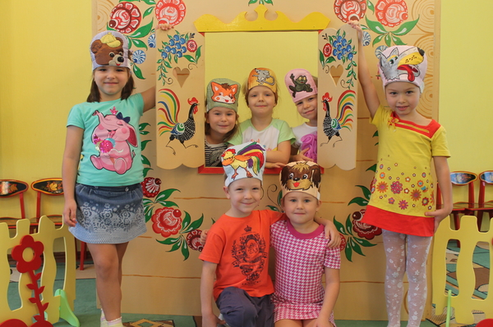
Если в детстве ребенок испытывал чувство жалости к другому человеку, радость от хорошего поступка, гордость за своих родителей, восхищение от соприкосновения с прекрасным подвигом, он приобрел эмоциональный опыт.
Тем самым будут построены пути для ассоциаций эмоционального характера, а это является основой, фундаментом более глубоких чувств, условием полноценного развития человека.
Воспитание маленького патриота начинается с самого близкого для него - родного дома, улицы, где он живет, детского сада.
Обращайте внимание ребенка на красоту родного города.
Во время прогулки расскажите, что находится на вашей улице, поговорите о значении каждого объекта.
Дайте представление о работе общественных учреждений: почты, магазина, библиотеки и т.д. Понаблюдайте за работой сотрудников этих учреждений, отметьте ценность их труда.
Вместе с ребенком принимайте участие в труде по благоустройству и озеленению своего двора.
Расширяйте собственный кругозор.
Учите ребенка правильно оценивать свои поступки и поступки других людей.
Читайте ему книги о родине, ее героях, о традициях, культуре своего народа.
Поощряйте ребенка за стремление поддерживать порядок, примерное поведение в общественных местах.

